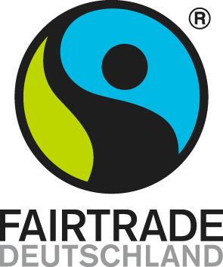

Aktiv für Fairen Handel – Unser Engagement schafft Zukunft!
Unter diesem Motto möchten wir Sie herzlich nach Köln einladen.
Der Faire Handel ist ein Teil unseres Alltags geworden. Die Produkte sind (fast) überall in Deutschland verfügbar und etwa 80 % der Bundesbürger kennen das Fairtrade-Siegel. Doch was steckt wirklich dahinter? Diese und andere Fragen rund um den Fairen Handel wollen wir in einer Informationsveranstaltung mit Diskussion und gegenseitigem Austausch gerne thematisieren. Und – jede und jeder kann für den Fairen Handel aktiv werden. Es gibt interessante Kampagnen, die wir ausführlich vorstellen wollen.
Wann: Freitag, 6. Oktober 2017, 13.00 – 17.30 Uhr
Wo: Geschäftsstelle Fairtrade Deutschland
Remigiusstr. 21
50937 Köln
Wer ist eingeladen:
Interessierte Privatleute, MitarbeiterInnen in Weltläden und Eine-Welt-Gruppen, Bildungsreferent/innen, Aktive aus der Fairtrade-Towns-Kampagne, Lehrer/innen, Schüler/innen und Student/innen, die sich für die FT-Schools- und Universities-Kampagne interessieren.
13.00 Uhr Begrüßung und gegenseitiges Kennenlernen
13:15 – 14.30 Uhr Informationseinheit
- Geschichte und aktuelle Situation des Fairen Handels in Deutschland
- Das internationale Fairtrade-System
- Freiwilligenarbeit bei Fairtrade Deutschland
14:30 – 15:30 Uhr Der faire Handel in der Kritik - Diskussion und Fragen der Teilnehmer
15:30 – 16:00 Uhr Pause
16:00 – 17:30 Uhr Den fairen Handel stärken durch wirkungsvolle Kampagnen – Vorstellung der Kampagnenarbeit von TransFair
17:30 Uhr Feedback und Schluss

